除雪作業計画書

令和元年１１月

○○建設

１ 平常時、豪雪時の作業班の構成

２ 緊急時における連絡体制表

３ オペレーター一覧表

４ 担当路線、配置機械

５ 安全対策

１ 平常時、豪雪時の作業班の構成
氏名 |  |  | 除雪機械 | 路線名
○○ ○○ | ○○ ○○ | ○○ ○○ | 除雪ドーザ８ｔ |  | （主）○○○○線
○○ ○○ | ○○ ○○ | ○○ ○○ | ﾀｲﾔｼｮﾍﾞﾙ1.2m3 |  | （主）○○○○線
○○ ○○ | ○○ ○○ | ○○ ○○ | ﾎｲﾙﾛｰﾀﾞ1.3m3 |  | （一）○○○○線

平常時

氏名 |  |  | 除雪機械 | 路線名(第1種～3種路線)
○○ ○○ | ○○ ○○ | ○○ ○○ | 除雪ドーザ８ｔ |  | （主）○○○○線  （主）○○○○線
○○ ○○ | ○○ ○○ | ○○ ○○ | ﾀｲﾔｼｮﾍﾞﾙ1.2m3
○○ ○○ | ○○ ○○ | ○○ ○○ | ﾎｲﾙﾛｰﾀﾞ1.3m3
豪雪時※

※豪雪時には『津和野土木事業所除雪計画』における第１種路線～第３種路線を優先的に除雪する様、県から指示する場合があります。第１種～第３種路線を受け持つ業者様は豪雪時の体制表も作成してください

連絡先（連絡順）
１ 氏名 ○○ ○○ 携帯 ○○○－○○○○－○○○○
２ 氏名 ○○ ○○ 携帯 ○○○－○○○○－○○○○
３ 氏名 ○○ ○○ 携帯 ○○○－○○○○－○○○○

２ 緊急時における連絡先体制表
緊急連絡先① | ○○ ○○
 | ○○○-○○○○-○○○○
緊急連絡先② | ○○ ○○
 | ○○○-○○○○-○○○○
緊急連絡先③ | ○○ ○○
 | ○○○-○○○○-○○○○
本社 | ○○建設
 | TEL○○－○○○○
警察署 | 津和野警察署
 | TEL○○－○○○○
病院 | ○○病院
 | TEL○○－○○○○
消防署 | 益田広域消防署
 | TEL○○－○○○○
労働基準  監督署 | 益田労働基準監督署
 | TEL○○－○○○○
電気 | 中国電力
 | TEL○○－○○○○
電話 | ＮＴＴ
 | TEL○○－○○○○
水道 | ○○町
 | TEL○○－○○○○
その他 | ○○ケーブルテレビ
 | TEL○○－○○○○
事故等発生した場合は、１時間以内に発注者に報告する。
島根県益田県土整備事務所
津和野土木事業所 維持課
７２－０５３２（平日昼間）
７２－０５１１（夜間・休日）

緊急事態発生

応急処置

復旧

３ オペレーター一覧表
氏名 | 免許証の番号及び免許の種類（免許証コピー可）
○○ ○○

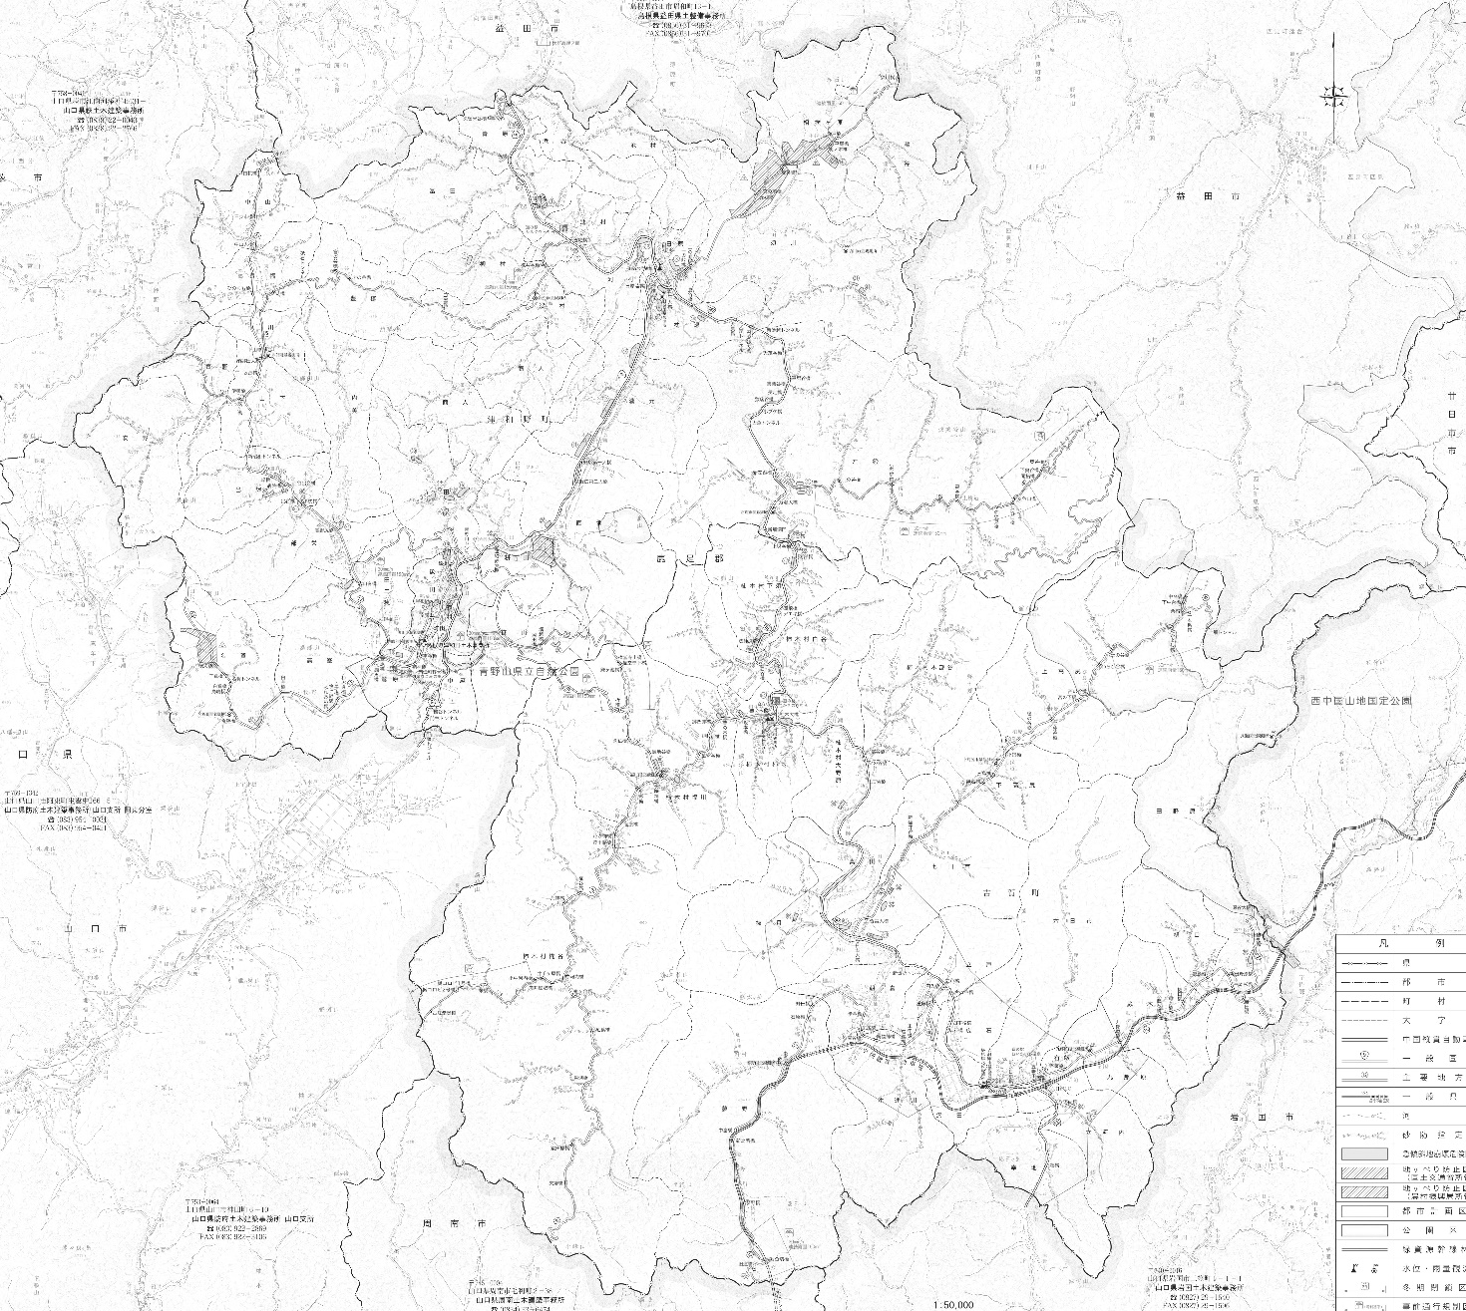
４ 担当路線、配置機械
【除雪】
（主）○○○○線
○○交差点～○○まで

凍結防止剤散布車
※基地（配置）箇所をマーク

【凍結防止剤散布】
（主）○○○○線
○○交差点～○○まで
除雪ドーザ

※基地（配置）箇所をマーク

５ 安全対策

１）道路交通法に基づき、車両に関する整備点検保守管理を行う。不良が発生した場合は監督職員へ報告する。

２）除雪作業において支障となることが想定される舗装の段差等については、事前に確認の上、監督職員へ報告する。

３）除雪（散布）機械の運転者は、法令で定められた免許所有者に限る。

４）作業中は黄色灯を点灯し、作業を行う。

５）道路施設及び道路付属物を破損しない様作業を行う。破損した場合は直ちに監督職員へ報告する。

６）除雪作業にあたっては助手を配置し、誘導等安全管理に努める。

７）事故等が発生した場合は、『２ 緊急時における連絡体制表』に基づき、関係機関に連絡する。

